**Juillet 1942 : rafles et déportations de Juifs à Nantes**

**Du 15 au 20 juillet 1942, les Juifs du département de Loire-Inférieure sont raflés par les soldats allemands et la police française. La  très grande majorité sera déportée par le convoi n°8 parti d’Angers vers Auschwitz. À Nantes, 25 personnes seront raflées. Deux seulement échapperont à la déportation.**

**Dès 1940, la politique antisémite se met en place**

Si l’année 1942 voit se mettre en place « l’évacuation » systématique des Juifs d’Europe occidentale, en France cette politique de déportation et d’assassinat va être facilitée par les mesures prises dès l’été 1940 par l’État français. Celui-ci organise l’internement administratif des « indésirables étrangers », dont font partie les républicains espagnols, mais aussi les ressortissants allemands ou autrichiens qui ont fui le régime nazi, notamment des Juifs. Le 22 juillet 1940 le gouvernement de Vichy promulgue un décret-loi qui révise les naturalisations établies depuis 1927 : 8000 Juifs vont ainsi devenir apatrides. Enfin, en octobre 1940, l’État français promulgue les premières lois sur le statut des Juifs et le commandement militaire impose à chaque Juif de se faire recenser. Entre 500 et 700 personnes, selon les sources, seront recensées dans l’arrondissement de Nantes (qui comprend environ 80 communes). Le recensement de juillet 1941 montre qu'un tiers d'entre eux a fui la ville à cette date.  
  
On assiste dès 1941 aux arrestations de Juifs à Nantes, toutes effectuées par la police française. Samuel Koutchouk et Schliome Tcharny sont arrêtés en juin 1941 et seront déportés à Auschwitz en septembre 1942. David Eifferman et Jonas Silber, tous deux médecins, naturalisés français, sont arrêtés en qualité d’otage en octobre 1941, et déportés en juin 1942. Simon Glückstein, étudiant en médecine, né à Nantes en 1925 de parents polonais, également arrêté comme otage, sera déporté par le même convoi. Abraham Tarnaroutsky, ingénieur chimiste, arrêté comme otage, est transféré à Compiègne le 24 avril 1942, puis déporté à Auschwitz en septembre 1943.

**La rafle du 15 juillet 1942 à Nantes**

En janvier 1942, la conférence de Wannsee officialise la décision de l’assassinat systématique des Juifs. Durant l’année 1942, la collaboration entre l’État français et l’occupant s’accentue encore, avec le gouvernement de Laval, puis les accords Bousquet-Oberg en juillet. La 6eordonnance allemande limite les heures de sortie pour les Juifs, leur interdit de changer de résidence. Il est demandé aux autorités françaises d’établir « un fichier concernant la totalité des Juifs habitant dans chaque département », comportant le lieu de résidence exacte. Selon Claude Toczé et Annie Lambert, « l’exactitude dans le libellé de l’adresse, jointe à la limitation des heures de sortie, supposaient, dès ce moment, des projets de rafles ».

Le 6 juin 1942, les autorités allemandes imposent le port de l’étoile jaune. Cela va concerner environ 130 Juifs qui vivent encore à Nantes, à la veille de la première rafle. Le 13 juillet 1942, le préfet régional informe le préfet de Loire-Inférieure que tous les Juifs apatrides de 16 à 45 ans doivent être arrêtés, avec la collaboration de la gendarmerie française, puis dirigés sur Angers « pour être ensuite envoyés vers une destination inconnue ». Les Juifs déjà emprisonnés à cette date seront également déportés. 107 personnes résidant au moment de leur arrestation en Loire-Inférieure seront arrêtées au cours de ces rafles de juillet 1942, et ces rafles ne vont pas concerner uniquement les « apatrides ». Il faut rappeler par ailleurs que beaucoup sont devenus « apatrides » du fait des révisions de naturalisation de juillet 1940.

À Nantes, la rafle a lieu dans la soirée du 15 juillet et se poursuit le 16 juillet. 25 hommes, femmes, enfants, résidant à Nantes, seront raflés, ainsi que deux personnes résidant à Mauves-sur-Loire et une qui habitait Ancenis.

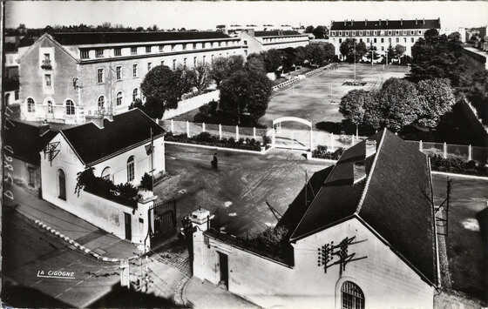

Caserne Richemont

**Date du document :**

À l’exception de Mania Kopileff, de Martin Strominger, et de Jacques Hauser, ces Nantais seront déportés par le convoi n°8 parti d’Angers le 20 juillet 1942 et seront assassinés à Auschwitz.

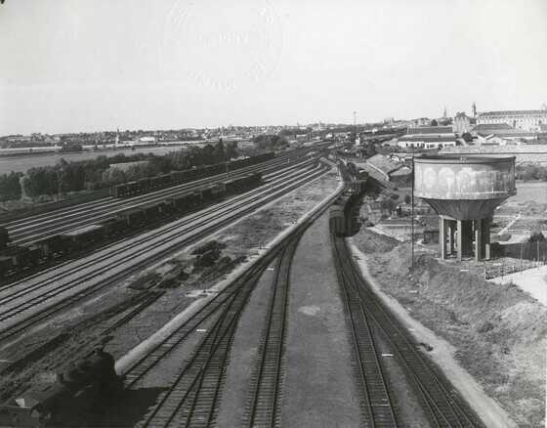

Photographie du quai du Maroc à Angers

**Date du document :**1956

Mania Kopileff, internée également à Angers, s’échappe le 20 juillet mais sera de nouveau raflée, déportée et assassinée à Auschwitz en septembre 1942.  
  
Martin Strominger, enregistré sur la liste du convoi du 20 juillet 1942, parvient à s’évader.  
  
Jacques Hauser, extrait de la Maison d’arrêt de Nantes où il est interné depuis le 24 avril 1942, figure dans ce convoi mais en sera extrait. Il est mentionné dans la liste de transfert des vieillards à l’hospice Rothschild le 26 août 1942.

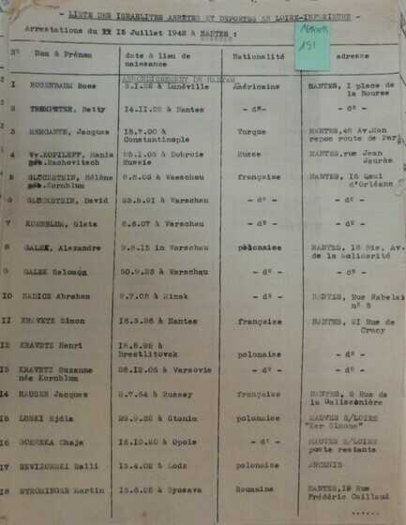

Liste des Israélites arrêtés et déportés en Loire-Inférieure, Arrestations du 15 Juillet 1942 à Nantes

**Date du document :**15 juillet 1942

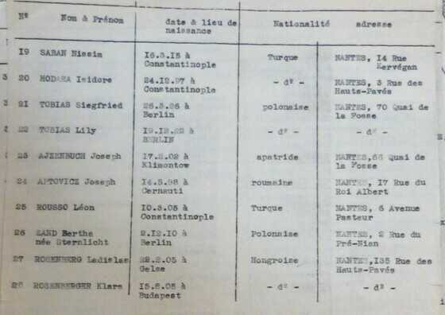

Liste des Israélites arrêtés et déportés en Loire-Inférieure, Arrestations du 15 Juillet 1942 à Nantes

**Date du document :**15 juillet 1942

**Qui étaient-ils ?**

Ils sont seize hommes et neuf femmes. Quatre sont nés en France, dont deux à Nantes : Simon Kravetz et Betty Trompetter. Les autres familles viennent d’Allemagne, de Biélorussie, de Constantinople, de Hongrie, de Pologne ou de Roumanie. On ne connaît pas toujours le parcours de ses familles avant la guerre, mais la moitié d’entre elles au moins  sont en France depuis les années 1920, voire avant.  
  
Les deux plus jeunes, Simon Kravetz et Siegfried Tobias, sont nés en 1926 et sont lycéens. Simon Kravetz est arrêté au lycée Livet, devant ses camarades de classe, par deux militaires allemands. Il sera incarcéré avec son père, Hayre, et sa mère, Suzanne, à Angers. Siegfried Tobias est arrêté à son domicile au 70 quai de la Fosse avec sa sœur Lily, employée dans une librairie à Nantes. Tous seront déportés par le convoi n°8 d’Angers à Auschwitz.  
  
Comme Lily Tobias, Betty Trompetter et Salomea Galek ont 20 ans.  
  
Betty Trompetter est née à Nantes. Elle est de nationalité américaine par son père, et  habite place de la Bourse. Elle est étudiante au conservatoire de musique. Elle est arrêtée dans les jours qui suivent le 15 juillet, avec sa mère Rose Rosenbaum. Toutes deux sont déportées à Auschwitz. Lucie Rosenbaum, la grand-mère de Betty, sera raflée à son tour en janvier 1944 et assassinée à Auschwitz.  
  
Salomea Galek est inscrite en 1940 à l’Institut Polytechnique de l’Ouest. En 1942, elle vient d’obtenir un certificat de licence en chimie générale et en mécanique rationnelle. C’est une camarade de Libertaire Rutigliano : l’arrestation de Salomea et de sa famille constituera l’un des facteurs de son engagement résistant. Elle est raflée le 15 juillet, ainsi que son frère Alexander qui a 27 ans, et qui habite avec leurs parents au 18 bis, avenue de la Solidarité. Leurs parents, Joseph et Enta, échapperont momentanément à la déportation. Joseph Galek, né en 1884, sera « caché dans une petite chambre de la maison du directeur de l’entreprise Fradet », où il est employé. Il sera finalement arrêté en octobre 1942, déporté et assassiné à Auschwitz. Enta Galek, née en 1893, hospitalisée au moment des rafles à la clinique Saint-Michel à Nantes, sera protégée par le Docteur Poumier qui certifia qu’elle était intransportable. Mais en janvier 1944, elle sera emmenée de force, déportée, et assassinée à son tour.

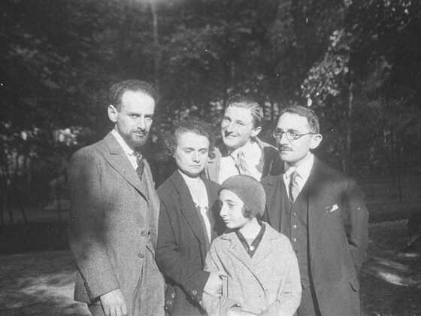

Photographie de la famille Galek

**Date du document :**

**Après juillet 1942**

Les arrestations, rafles, et déportations des Juifs ne s’arrêtèrent pas en juillet 1942.  
  
À Nantes même, ce sont environ 80 arrestations pour motif génocidaire qui ont lieu entre 1940 et 1944. Dès fin juillet 1942, la préfecture de Loire-Inférieure va établir de nouvelles listes des Juifs encore présents à Nantes et dans les villes alentour. Il sera fait de même en zone côtière. Une deuxième rafle aura lieu, en octobre 1942, et une troisième, en janvier 1944. Trois hommes seulement reviendront de déportation.  
  
Le mémorial virtuel des déporté.es de Loire-Inférieure (afmd44.org) retrace les parcours de ces hommes, femmes, et enfants, à partir des connaissances disponibles. Pour connaître, savoir, et ne pas oublier.  
  
*L’ensemble de cet article est rédigé à partir des sources disponibles sur le*[*Mémorial virtuel des déporté.es de Loire-Inférieure*](https://afmd44.org/)*.*  
  
Séverine Pirovano  
Amis de la Fondation pour la Mémoire de la Déportation 44  
2023

**En savoir plus**

**Bibliographie**

Toczé Claude,  Lambert Annie, *Les Juifs en Bretagne, Ve – XXe siècle*, Presses universitaires de Rennes, 2018, 440 pages

Croix Alain, *Nantais venus d’ailleurs, histoire des étrangers à Nantes des origines à nos jours*, Presses universitaires de Rennes, 2007, 416 pages

**Webographie**

Mémorial virtuel des déporté.es de Loire-Inférieure sur le [site de l’AFMD44](https://afmd44.org/)

Biographie de Libertaire Rutigliano sur le [site du Maitron](https://maitron.fr/spip.php?article189215)

[Témoignage d’Ivan Fradet](https://www.ouest-france.fr/pays-de-la-loire/nantes-44000/les-lyceens-du-bois-tillac-emus-par-le-temoignage-divan-fradet-1720737), témoin de l’arrestation de Joseph Galek

« Liste des Israélites arrêtés et déportés en Loire-Inférieure, Arrestations du 15 Juillet 1942 à Nantes », ADLA 1694 W 10-14.

**Pages liées**

[Seconde Guerre mondiale](https://patrimonia.nantes.fr/home/decouvrir/themes-et-quartiers/seconde-guerre-mondiale-1.html)

[Les déporté.es nantais.es du camp d'Auschwitz](https://patrimonia.nantes.fr/home/decouvrir/themes-et-quartiers/2025/janv-mars/les-deporte-es-nantais-es-du-cam.html)

[Juifs](https://patrimonia.nantes.fr/home/decouvrir/themes-et-quartiers/juifs.html)